Road Racing på Moto Guzzi Part 17.

Vinteren 2016 – 2017

Pyha hvor er der sket mange ting siden vi slap historien i 2016.

Først skulle Den Grønne skilles ad fra en ende af – altså !! hvorfor i himlens navn har motoren gået med så svingende kraft gennem hele sæsonen. Det er stellet som skal svinge, ikke maskinen. Det var først til sidste løb den gik hæderligt. Og da havde vi sat nyt lithium-ion batteri på. Minimal vægt og maksimal effekt. Det må vi hellere starte med at demontere og få strøm på, for det er også maksimalt følsomt og kan ikke tåle at blive helt afladet. Så dør det bare ! Og hvad er nu det, det ”nye” batteri tager slet ikke mod strøm. Har vi allerede ødelagt det, elendigheden vil da ingen ende tage. Af med ledningerne og ud med sikringen så vi kan tage hånd om skaden. Sikringen, den jeg har kigget efter utalrige gange i løbet af 2016, men ikke ænset at tage ud. Det ene ben blev siddende i holderen, det var knækket af. Så tror da pokker den går ujævnt. Der var helt sort i sikrings holderen, utroligt den overhovedet har kunnet køre.

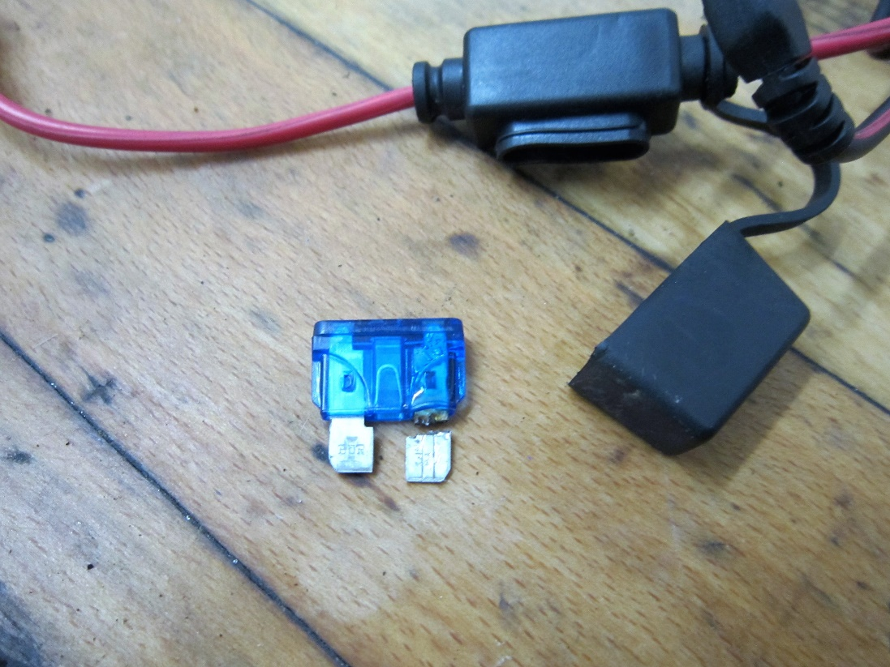

Så behøvede det jo ikke at gå så stærkt med at skille det hele ad, så nu kunne jeg koncentrere mig om den almindelige service på cyklen. Bremsevæske, klodser, olie og eftergå alle mulige og umulige skruer og pakninger og alt muligt som man skal om vinteren når man vil have en cykel som kan køre hele sæsonen. Og man skal altså også skille topstykkerne på en 4-takter og lige få pudset ventilerne så det er helt optimalt. Så kun to uger før sæsonstart måtte jeg så konstatere at styrene til begge udstødnings ventiler var gået løse. Så var gode dyr rådne. Pilrådne endda !! Nu var vinteren gået med puslerier som, den lille kække bule på bagsvingeren så der blev plads til det fine Continental racing bagdæk og den nye udgave af olie opsamler ”skuffen” som jeg har konstrueret til at dække hele bunden af cyklen med motor og gearkasse. Guzzi lavede noget derhen af på 1972 GP V7 erne, det er samme strømlinede tilgang jeg har anlagt på den nye konstruktion.

Nye motor bøjler, denne gang i super sejt alu til at afbøde eventuelle styrt i 2017 sæsonen. 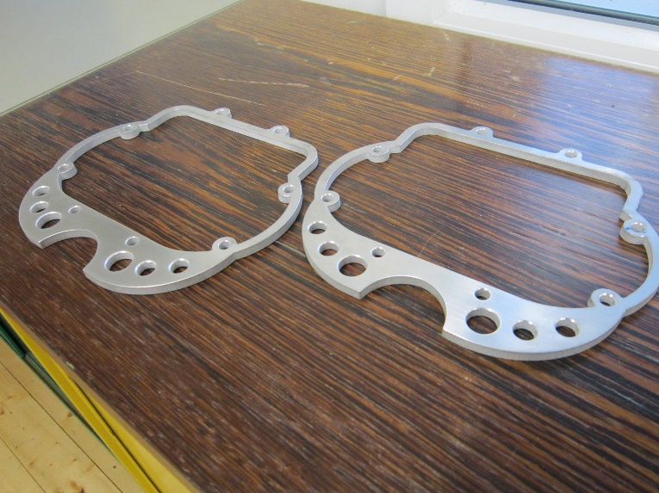

Og så tilbage til virkeligheden. Om to uger første løb og en motor som slet ikke er klar. Hvad gør man så. Spørger bedste / værste konkurrent i klassen, Teddy med den hurtige Yamaha XS 650 (750) om han kan hjælpe. Teddy er en haj til drejebænk og alt der hører til og en to vupti var der smækket nye styr i toppene. Hjem og samle motoren og så lige akkurat, nå hen til Midtfyns MC hvor Karsten brugte en formiddag på at dyse motoren ind. Man skal bestille tid på Karstens prøvebænk lang tid i forvejen og jeg ville have ærgret mig hvis aftalen, som var lavet et halvt år i forvejen havde glippet, så stor tak til Teddy.

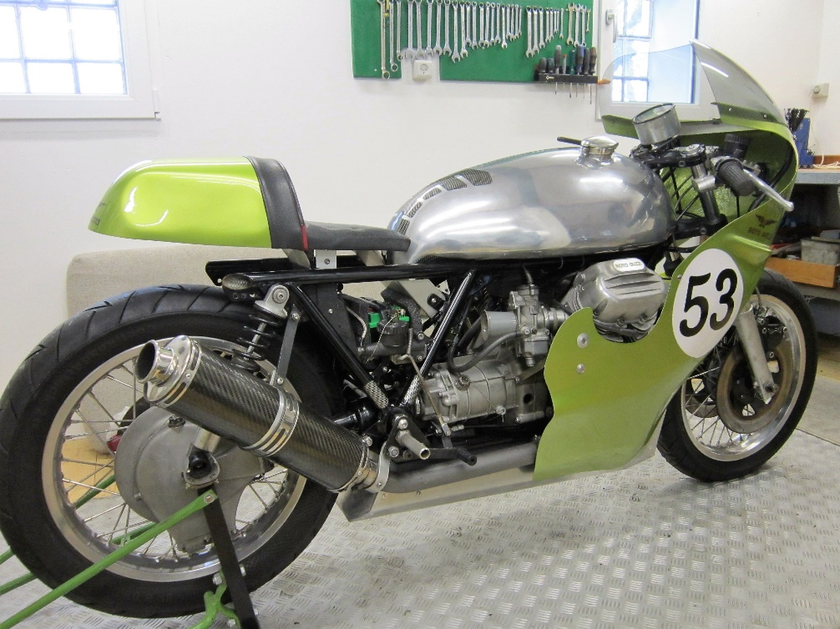

Så var vi klar til første optræden i 2017 sæsonen.

Oldies only på Padborg Park den 22 April. Et Track days arrangement kun for ældre cykler, for en gangs skyld. Arrangeret af nogle flinke tyskere. Teddy var mellem mand på tilmeldingerne og nu havde vi muligheden for at teste vinterens mange ændringer og tuninger. Men et er planlægning og noget helt andet virkeligheden. Teddy var kommet til at forvride sit knæ og kunne ikke bukke benet, det var synd. Og dagen hvor vi kunne køre, den blev en særdeles regnfuld affære. Men første pas om morgenen, det kørte jeg på Den Grønne og nu gik den godt. Godt, som i ”rigtig godt” Så blev det regn og jeg havde i bagklogskabens ulidelige genskin taget den lille Rødhætte med, sådan bare hvis nu det blev regn eller jeg væltede eller cyklen fik defekt, så jeg kørte lille Guzzi resten af dagen, stort set helt alene på Padborg Park. Alle de fine tyske Egli Hondaer og andet guf, det fik lov at blive i teltene mens regnen piskede ned. Fin fin lørdag den, Rødhætten kørte fint og væltede slet ikke. Og nu kunne jeg gå sæsonen 2017 i mødemed ro i sindet. Den Grønne virker !

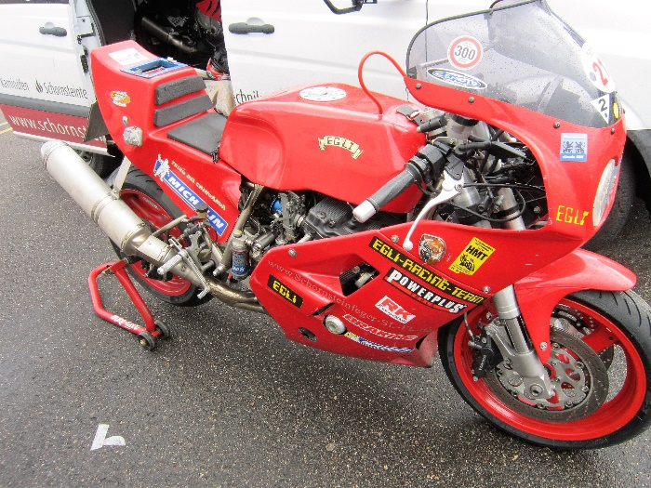

Planløs tur med Guzzi klubben 29 April. Ikke et racer arrangement men ude på Landevejen. Så der måtte gade Le Mansen lige blive luftet for en enkelt dags skyld. Det var samme dag som Egeskov slot havde gratis adgang for motorcyklister, så der kørte vi hen, det var en super hyggelig dag med Guzzi folk og ca 5.000 andre motorcyklister. Så er det forår.

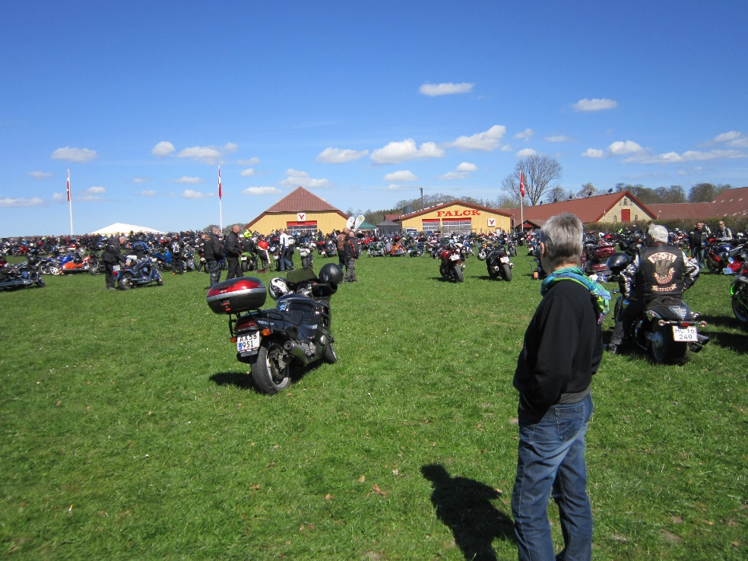

Jyllandsringen 06 – 07 Maj Endelig, første afdeling af Dansk Classic Road Racing. Så skal der races, nå ja og der skal også løbes. For det faldt bare så uheldigt sammen med Lillebælt Halvmarathon. Bare surt altså, hvad skal man vælge. Lillebælt har jeg deltaget i flere år i træk og det er en stor del af min trænings motivation og et super fedt arrangement som jeg nødig ville gå glip af (og jeg havde betalt !) Men det gav sig selv. Lillebælt var flyttet til start kl 19.00 lørdag aften, pga trængslen på den ny Lillebæltsbro hvor turen så skulle gå over i år i stedet for den hyggelige tur over gamle Lillebæltsbro. Alfa og Romeo – så tog jeg Suzukien med til race og da vi havde kørt færdigt lørdag, hoppede jeg i nappa tøjet og kørte til marathon løb. Børnene var der, jeg løb min indtil videre bedste tid for Lillebælt, 2 tm 5 min rent og så tilbage til Jyllandsringen igen før det blev alt for sent. Men det var jo racet der var det væsentlige, hvordan gik det så ?

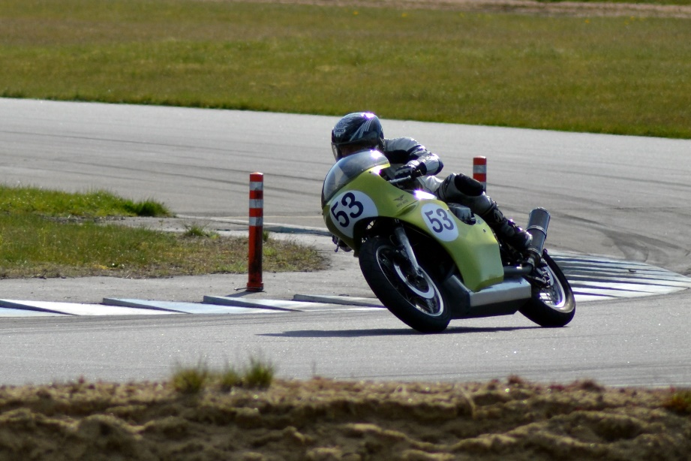

Det gik dælenme stærkt. Banen var fin og vejret ligesom bestilt. Det var sammen med classic biler og der var pænt med tilskuere. Vi er 6 mand i klasse 6 og der burde være mulighed for nogle gode point. Men førstepladsen, den er ikke til salg. Lars Sandberg har til sæsonen konverteret til klasse 6, 750 ccm på sin Seeley Machless i stedet for at køre i 500 klassen som han plejer. Øv for os andre, men super fin kørsel af Lars. Toeren tager Torben Geser sig af. Han har fået godt gang i sin Seeley Norton og er ti sekunder hurtigere end resten af vores felt pr omgang. Og resten, som så kan slås om tredje til sjette pladsen, vi ligger indenfor et sekund pr omgang. Det er Benny Lysen på Triumph, Mig selv på Moto Guzzi, Teddy på Yamaha og Morten på Laverda. Det var så rækkefølgen vi sluttede på i det første heat. Og så hurtigt afsted til Middelfart og løbe halvmarathon.

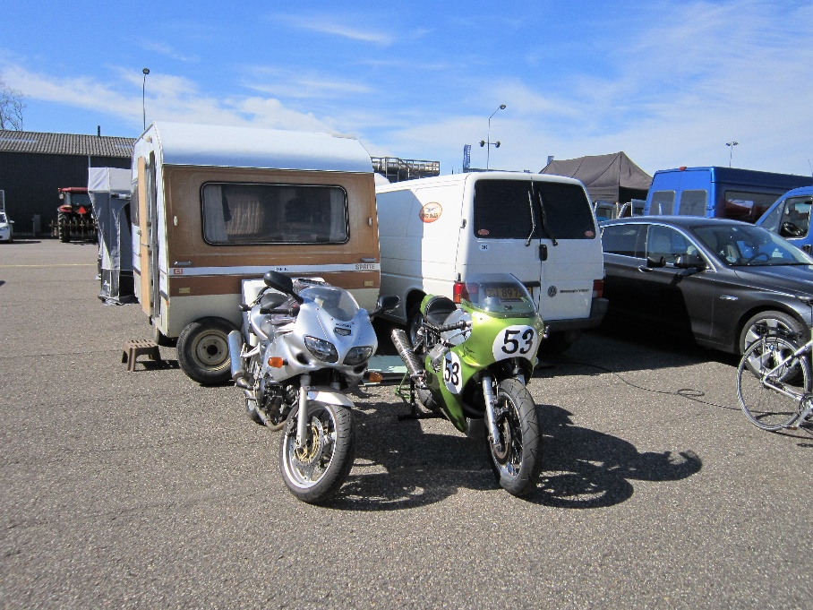

Søndagens løb manglede noget saft og kraft, fra min side i alt fald. Vi gennemførte og fik vores point, men lod de andre om at slås om de fedeste af pointene.

Men masser af fedt race på Jyllandsringen den weekend.

Aarhus Classic Race 19 – 21 Maj. Masser af skæg og ballade og gamle cycler og gode venner og sjov I gaden. Det var så fire år siden vi sidst var med i Aarhus, efter at vi blev sure på hinanden, så vi var noget spændt på om der var styr på organisationen og arrangementet. Det var der, stort set altså, i alt fald nogenlunde, jeg vil sige – godkendt så – vi kom ud og køre og det gik faktisk rigtig godt. Vi kom i Park Ferme nede foran publikum, mens det tidligere heat blev kørt, så vi blev set og hørt og vi kom fint og hurtigt ud på banen straks der var klar til os. Det virkede. Banen er tindrende livsfarlig og vi havde en fest med at køre rundt der. Den Grønne går som et drøn af en drøm.

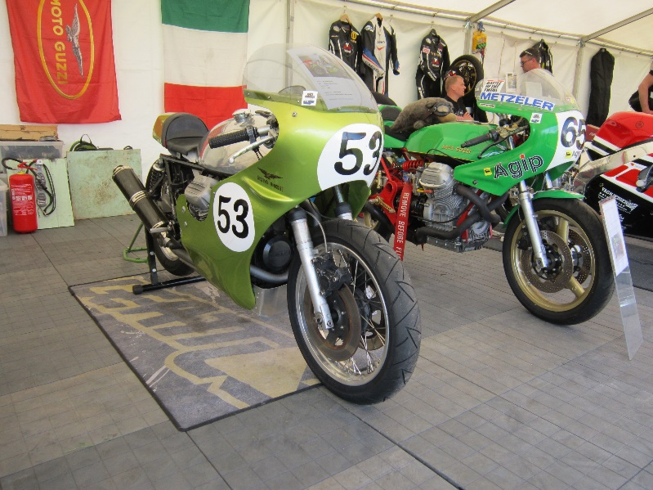

Jet ski i Herning 27 maj. Det nye hit i DMU, powerboat og jetski er nu en del af vores organisation. Og de tager godt ved af medaljerne rundt om i Europa. Det er et kup DMU har gjort der. Og Lisa´s Mathis, han er da med helt fremme. Så vi drog til DM afdeling i Herning og så på at de fisede rundt derude på vandet. Om jeg også prøvede, jo da. Det var super sjov og går edderbroderme bare stærkt, kors den tager fat sådan en ski.

Sct. Hans aften faldt så på en fredag. Og så lige den fredag op til weekenden hvor anden afd. Af DM køres. Så først hjemlig hygge og bål på engen som vi plejer her i Rønninge, minimal nattesøvn og så afsted til-

Padborg Park 24 – 25 Juni. Og igen sammen med biler. Denne gang diverse formelbiler og noget, og så faktisk pænt meget tid til motorcyklerne. Der var dog skår i glæden midt i en fed racer weekend. Masser af olie på banen på udsatte steder, Lars Sandberg væltede i vores første heat, og i den hurtige klasse 7D havde vi en frygtelig ulykke i starten, som kostede underbenet for Carsten Mortensen. Den super sympatiske Carsten stallede Ducatien i starten og blev ramt af cykler bagfra. Det var bare så hændeligt uheld og bare så synd så synd for Carsten. Jeg havde jo været tidligt oppe lørdag (søvnig) og var ikke skarp i heatet,. Det blev til en 4 plads. Men heatet om søndagen, det var super. Det er kun Lars som kører et pace som ingen af os andre er i nærheden af, som er inde før Guzzien og mig. Vi laver en andenplads og er særdeles tilfredse med dagens indsats. Benny er sej og tager treeren af de syv pladser vi nu har til deling i vores klasse.

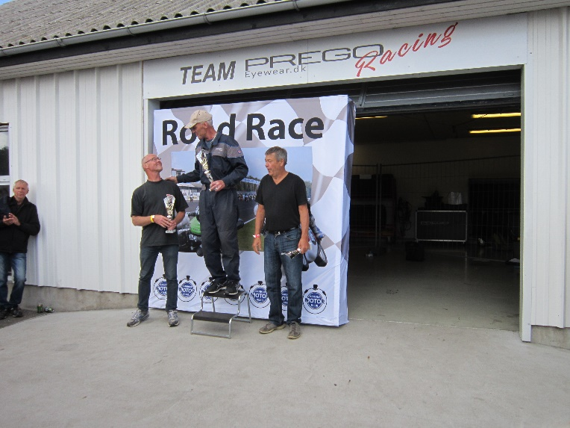

Anderstorp NM og EM 21 – 23 Juli. Nu går det jo rigtig godt, selvtilliden er i orden og kursen sat mod nord og til det skønne / grønne Sverige med de store motorbaner. Tager afsted torsdag eftermiddag lige efter arbejde og lander ud på aftenen på Anderstorp. Har købt en hel dag med fri træning, så jeg kan lære banen at kende – i tørvejr tak ! ikke lige som sidste år som var noget af en nedtur med massiv regn og en cykel som gik af h-til. Uffe er frisk på at være supporter denne weekend men arbejdsramt. Men lidt stædig er man vel, så han tog da bare sin Pegøjt efter arbejde og trillede derop. Det var frisk. Og så måtte han jo høre på mine beklagelser. Over Svenskerne, over manglende køretid, over klasser som var slået sammen, men ikke et dyt om vejret. For det var på vej over i ren sol.

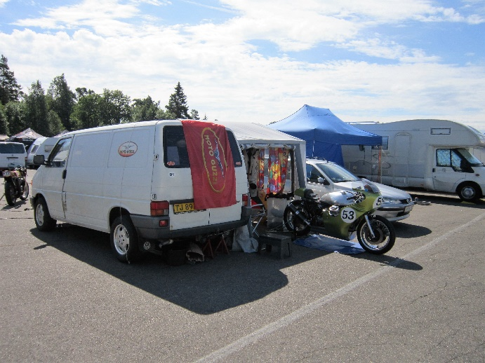

Teddy kom også sent fredag (det arbejde der, det spolerer meget) og var nok lige så stram lørdag morgen som jeg var fredag, men nu var Guzzien og jeg i hopla. Solen skinnede, Gamle Holm glemte sine skavanker og forbehold, lige for en tid og Guzzien, Den Grønne, den gik jo absolut fantastisk. Har aldrig gået så godt før – aldrig !! Den trak omdrejningstælleren helt ud på langsiden, så går det pænt rapt. Point i Nordisk mesterskab og i EM. Og foran Teddy som lige skulle skyde sig ind på banen, den er altså også ret speciel. Er tegnet på et øjeblik efter nogle mønter og en lineal (svenske mønter !) og alle svingene er helt jævne rundt, undtagen det sidste før målstregen, det stopper lige pludselig. Nu plejer jeg at tage jer alle med en tur rundt, men jeg er altså i gang (næsten) med at redigere mine GoPro film, så jeg kan lægge alle banerne ind på facebook siden. Så kan i selv tage en tur rundt når i lige føler trang til at blive blæst igennem.

Hvad ! ikke noget facebook. Jamen så tager vi da lige turen rundt. Fra pitten kører man langs ryttergården og så rundt og rundt igen til højre og så lander man ude på langsiden. Den gemmer vi lige til næste runde og skynder os ned til enden. Bremse helt ned og så skarpt til højre. Masser af oliespor efter en eksploderet sidevogn fra i fredags. Så lige ud et kort stykke og igen skarpt højre rundt – så går det bare fremad hen i retning mod ryttergården igen. Bremse og et gear ned, stort stort højresving, lidt doseret, masser af fart ud af næsten 180 grader og så et lille stykke lige ud mens cyklen styres ud til højre rabat, bremse, holde gearet og så kaste cyklen venstre rundt i en afsindig 180 graders venstre kurve med total dosering, ren rutchebane og efterhånden som man lærer den at kende, uhyggelig hurtig. Affjedringen er i bund når vi retter op og tager et pænt stykke igen lige ud og med retning mod ryttergården. Bremse, et gear ned og så 90 grader venstre rundt. Lige gå fri af oliesporet fra endnu en uheldig sidevogns ekvipage og så stort højresving, 180 grader rundt og rundt og rundt og så lige akkurat rette op og give gas og så hakker vi den et gear ned og kaster os venstre rundt i et sving der stopper midt i det hele. Der har de altså ikke ramt helt med mønterne og linealen der. Måske er det for at drille. I alt fald er vi helt nede i fart når vi nu er på opløbs langsiden. Eller kortsiden må det være. Når lige at piske op i fart og passerer start/mål linien og så er det bremsen i, og så fange højresvinget som er laaaaangt laaaaangt og hurtigt. Og endelig – langsiden. Vi har godt med fart på når vi kommer ud på den, så skal man lige prøve at ramme ved siden af brønd dækslet midt i banen og så går det ellers afsted. Spole gear og omdrejninger bare afsted afsted. Close gearkassen tager det 5 gear som ligger tæt på fjerde og vi kører op på 8.000 omdr og så er det bare om at ramme den lille stribe asfalt til højre, for nu slutter flyvepladsens asfalt og vi er ovre i mønternes sving igen. Bremse bremse bremse og 90 grader højre rundt. Jeg fandt aldrig helt det rigtige bremsemærke til det sving. Med over 200 kmt ligner alle streger på banen hinanden. Men det gik, nu har i også været en tur hele vejen rundt på de 4025 meter Svensk formel 1 bane. Ja, eks formel 1, men skiltet står der stadig.

Teddy og jeg er bare seriøse, Ikke noget med at drikke hinanden fulde og håbe på at være bedst kørende dagen efter. Og dagen efter er jo søndag og finaledag. Afhold eller ej, Teddy havde i alt fald lovet sig selv at vi skulle få kamp til stregen i dag. Efter god tidtagning starter vi en række før Teddy og dem som ikke har fået en tid starter sammen med os her nede bagved. Alle de andre, som jo kender banen godt, de har bare bedre tider og er foran allerede fra starten. Men så må Teddy og jeg jo bare slås med hinanden. Og det gjorde vi så. Det var en drabelig dyst. Nu havde Teddy lært banen at kende og han er hele tiden fremme og ”banke på” halvdelen af løbet er kørt og et par forgotten cykler kommer blæsende udenom i den sidste lange højrekurve hen mod den umulige venstre. Der går Teddy lige indenom, men både han og jeg ved at så kommer han til at miste farten gennem venstrekurven og jeg har perfekt sving ude fra højre, hov der var lige en forgotten cykel mere og gult flag – for sgu da, så må jeg ikke overhale, Teddy kommer igennem svinget og jeg holder pænt tilbage, overhaling for gult flag lige foran dommertårn og publikum, det er no-go !! og så den lange lange højre stadig gult flag og så langside. Håber vi kan hænge på den hurtige Yamaha, det kan vi. Det nye kåbe design med ”skuffen” under motoren virker. Her på den hurtige langside er vi nede bag kåbeglasset og simpelthen på vej udenom. Men tøv en kende, der er jo stadig gult flag, slå af på gassen og DER er næste flagpost med grønt lys og så glider vi udenom. Og der bliver vi resten af heatet. Jeg fik de dejligste optagelser af det på GoPro.

I min egenskab af Dansk repræsentant for Classic Maskinkomite havde jeg udvalgt to klasser til eftersyn for maskinkort og lovlighed til de klasser de kører i. Det gipper lidt i maven når man stiller op foran 200 kørere til førermødet og proklamerer eftersynet. Men kørerne er super glade for at de Nordiske landes maskin komiteer laver disse eftersyn til afdelingerne af Nordisk mesterskab og det gik da også over alt forventning med eftersyn og bemærkninger i løbet af weekenden. Og hvorfor var det så mig der skulle stå for det deroppe i Sverige. Jo AMK havde ikke mulighed for at afholde så stort et mc arrangement her i DK i 2017, så det blev aftalt at dette løb var den Danske afdeling. Lidt spøjst, men så blev der afholdt 4 løb i den serie.

Copenhagen Classic 05 – 06 August. Hjemme igen, nu skal det bare være show og sjov. Syntes ikke at Den Grønne skulle udsættes for brosten, kantsten og betonklodser, så Rødhætten blev gjort klar. Klargøring består i det væsentlige i af demontere lydpotterne, så der kun er ”effektpotten” under motoren tilbage. Så lyder den fantastisk, den går 9.000 omdr og det synes jeg da at de 40.000 publikummer i København skulle have lov til at opleve.

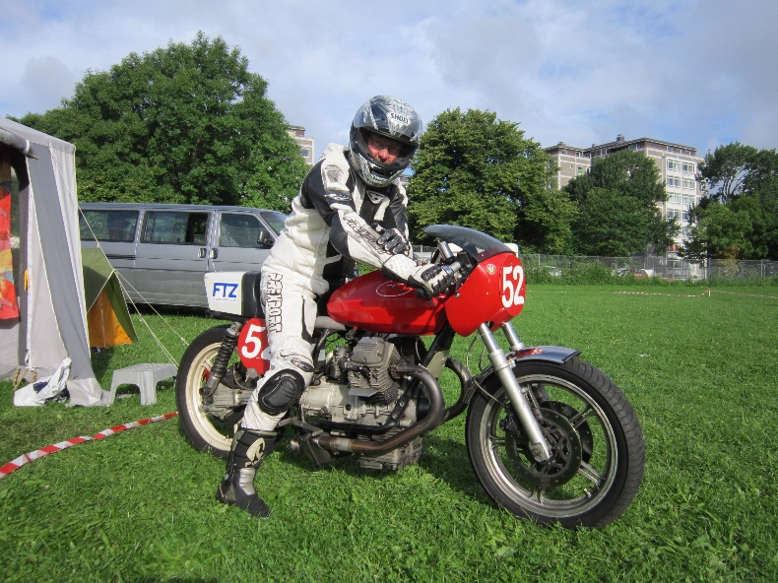

Og opleve, det kom de til og også fed oplevelse for os ude på banen. Det er noget ganske særligt når tilskuerne står tæt omkring banen og jubler når man kommer blæsende. Der var også storskærm og smadrede motorcykler at se på, jo der var smæk for skillingen der. Der ligger videoer af vores optræden på youTube med masser af opvisning og dramatik. Igen et fint arrangement igen i år, Uffe kom og var med så det var nærmest en perfekt weekend.

Hill Climb Munkebjerg 13 August. Og det er jo noget helt nyt. Ja faktisk så nyt at det slet ikke eksisterer endnu – for os på motorcyklerne altså. Løbet køres jo med classic biler og har i mange år været et tilløbs stykke som vi gerne vil deltage i. Bare for sjov og for at promovere vores egen sport for alle publikummerne. Der blev pludselig plads i tidsplanen og så blev vi motor cykler inviteret med bare to ugers varsel. Er vi friske, naturligvis. Men ingen mulighed for at køre med u-indregistrerede cykler. Jamen så må vi jo tage gade Le Mansen derop, nu skal det altså prøves. Det er bare om at holde sig til og gøre et godt indtryk, så arrangørerne kan få tilladelser i hus til næste års løb. Så kommer vi på racerne gør vi. Det bliver super fedt. Og det var super i år. Fint vejr, søde mennesker Og en dejlig stribe asfalt op gennem skoven derovre ved Vejle.

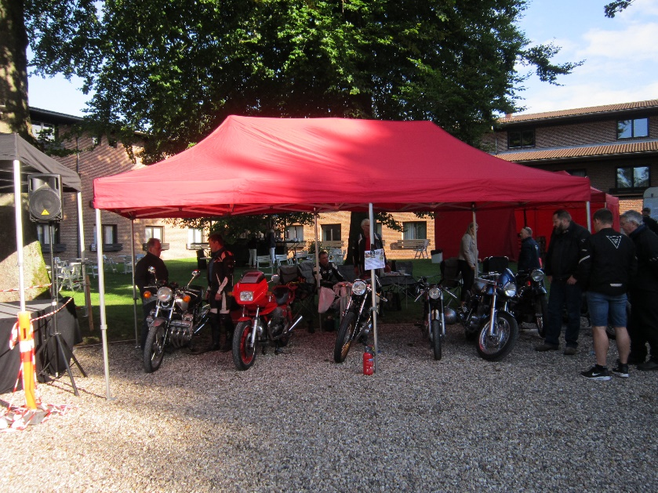

Og vejret var lige som bestilt. Vi var en håndfuld spændende cykler og for en gangs skyld fik den røde Le Mans lov at trække igennem. Kors hvor går den godt.

Og det var så den sæson.

Ring Djursland 09 – 10 September. Den må de andre gutter tage sig af, helt uden os. For Lisa og jeg vi stikker lige afsted på 4 ugers Road Trip i USA. Det skal prøves. Der står lige sådan en kuffersæk her og venter på os. Har aldrig prøvet at sidde på sådan en og slet ikke at køre den, men det kan vi vel nok finde ud af når vi lige tager os lidt sammen. Men det er jo en helt anden historie. Vi ses derude, pas på jer selv.

Ciao Søren.

